Оглавление
Оглавление 1
Введение 2
Соглашения 2
Глава 1. Установка и запуск программы 4
Требования к компьютеру и операционной системе 4
Порядок установки 4
Запуск программы 6
Глава 2. Концепция программы и решаемые задачи 6
Основные возможности программы 6
Средства редактирования рецептур 7
Состав сведений в электронном сборнике 8
Взаимодействие с «1С:Предприятие» 8
Формат хранения данных 9
Схема «Использование программы» 9
Совместимость с предыдущими версиями программы «Рецептурник» 10
Глава 3. Описание элементов программы 10
Получение помощи 10
Главная форма 11
Поиск файлов на диске 12
Загрузка данных 13
Особенности загрузчиков для разных конфигураций 13
Параметры загрузки в конфигурацию «Общепит» 14
Выгрузка 14
Приложения 15
Обращение в службу технической поддержки 15
Дополнительные режимы запуска 16
Удаление программы «Рецептурник» 17
Размещение файлов 17
Структура данных XML-файла 18
Элемент «ОписаниеРецептурника» 21
Элемент «Рационы» 21
Элемент «ТиповыеМеню» 22
Элемент «Блюда» 23
Элемент «Продукты» 25
Элемент «ХарактеристикиПищевойЦенности» 26
Элемент «ЕдиницыИзмерения» 26
Элемент «ПриемыПищи» 26
Элемент «ИсточникиРецептур» 27
Элемент «ВидыКулинарнойОбработки» 27
Элемент «НормыПотребленияПродуктов» 28
Элемент «Сезоны» 28
Элемент «ГруппыПотребленияПродуктов» 29
Глоссарий (термины и понятия) 29
Номенклатура 29
Сборник рецептур 29
Единицы измерения 30
Выход блюда 30
Нетто и Брутто 31
Нормы отхода холодной обработки 31
Блюда-компоненты 31
Правила замен продуктов 31
Типовое меню 32
Рацион 32
Калькуляция 32
Пищевая и энергетическая ценность продуктов и блюд 33

Введение
Программа «Рецептурник» предназначена для загрузки в компьютерные программы калькуляции данных из электронных сборников рецептур блюд и типовых меню, а также содержит средства просмотра электронных сборников.
Описание программы предназначено для пользователей программы, непосредственно работающих с ней. Здесь описаны основные принципы работы системы, приведена методика использования.
В Приложении помещены справочные сведения об устройстве системы, сведения для технического специалиста по сопровождению программы.
Предполагается, что вы знакомы с операционной системой компьютера, на котором работает система «1С:Предприятие 8» и владеете базовыми навыками работы в ней:
- использование меню «Пуск» («Start») для вызова программ;
- приемы работы с окнами и меню, а также использование управляющих элементов диалогов и стандартные диалоги;
- понятие Буфера Обмена Windows и приемы работы с ним;
- настройка операционной системы с помощью Панели Управления (Control Panel);
- копирование файлов с помощью программы «Проводник» из состава Windows.
Для конфигурирования системы вы должны иметь навыки работы в системе «1С:Предприятие 8». Если таких навыков нет, рекомендуем воспользоваться услугами широкой партнерской сети 1С («1С:Франчайзи») или, по крайней мере, действовать при освоении системы аккуратно, консультируясь со специалистом по технической поддержке.
Разработка дополнительных отчетов и подпрограмм обязательно требует от исполнителя хороших навыков по программированию в системе «1С:Предприятие 8». Рекомендуем для таких работ привлекать специалистов, аттестованных фирмой «1С».

Соглашения
↑→ →↓ Клавиши, такие как Enter, Esc, Del и подобные, будут обозначаться как показано выше – без кавычек.
Для ссылок на клавиши управления курсором будут использоваться словосочетания Стрелка Вверх, Стрелка Вниз, Стрелка Вправо и Стрелка Влево, также без кавычек.
↑→ →↓ Когда для выполнения какой-либо команды необходимо использовать комбинацию клавиш, в тексте это обозначается, например, как Ctrl+F3. Такая запись означает, что для выполнения команды необходимо сначала нажать первую клавишу (в нашем примере – Ctrl), а затем, не отпуская ее, нажать вторую клавишу комбинации (в нашем примере – F3).
↑→  Наименования кнопок в диалогах и формах ввода-редактирования данных будут даваться их названиями в кавычках, например → → и так далее.
↑→ ↓→ ↓ Когда требуется последовательно выбрать из меню определенные действия, будут использоваться обозначения вида:
⇨↓ – ⇨ ↓→ – ⇨→ ⇨⇨→
Такая запись означает, что из меню нужно выбрать пункт «Сервис», затем в появившемся (раскрывшемся) подменю выбрать пункт «Монитор пользователей», а затем в еще одном раскрывшемся подменю выбрать пункт «Журнал регистрации». Иными словами, такая запись означает, каким маршрутом нужно пройти в меню.
Использование терминов «справочник», «элемент», «ссылка» и других терминов «1С:Предприятия». Данные программы «Рецептурник» хранятся не в информационной базе «1С:Предприятия», а в XML-файле. В то же время работа с данными внешне очень похожа на работу в других 1С-конфигурациях: есть справочники, состоящие из элементов, формы списка справочников и формы редактирования. Элементы справочников могут быть сгруппированы в группы (разделы справочников). Поэтому в описании программы используются общеупотребительные слова: справочник, элемент, группа. Это для программы «Рецептурник» не означает, что имеется такой объект конфигурации.
Пример: в программе «Рецептурник» ведется справочник «Номенклатура», где хранятся названия продуктов. Для этого справочника не существует объекта конфигурации вида «Справочник» с именем «Номенклатура». Данные хранятся как часть XML-файла. На экране данные справочника показываются в виде таблицы, способом, похожим на другие 1С-программы.
Поэтому специалистам, привыкшим к работе с «1С:Предприятие» не следует при употреблении в программе «Рецептурник» и документации к ней слова «справочник» (и других подобных терминов, применяемых для 1С-конфигураций), искать аналогичный объект конфигурации.

Глава 1. Установка и запуск программы

Требования к компьютеру и операционной системе
Программа предназначена для работы на Windows-совместимых компьютерах. Компьютер должен иметь:
- операционную систему Microsoft Windows XP и выше;
- процессор Pentium IV 400 МГц Xeon 2,4 ГГц и выше;
- Оперативная память 1024 Мб и выше;
- Жесткий диск 40Гб и выше;
- устройство чтения компакт-дисков;
- принтер (необходим, если планируется печатать данные из «Сборника рецептур»);
- SVGA-видеокарта.

Порядок установки
Программа установки разворачивает «Рецептурник» и электронный сборник рецептур в каталог шаблонов 1С. Запустить «Рецептурник» можно из любой конфигурации 1С, разработанной на платформе «1С:Предприятие 8.3» и старше.
➢→  Запустите установку программы «Рецептурник»: setup.exe. Если операционная система запросит вашего разрешения на запуск, нажмите «Запустить».
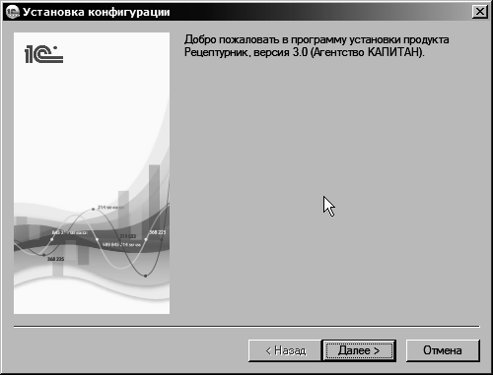 
➢→ . Нажмите «Далее». Программа установки сообщит, куда планируется установить «Рецептурник». Выпишите себе эту информацию – она понадобится вам в дальнейшем. В указанном каталоге шаблонов для «Рецептурник» будет создан отдельный подкаталог – Captain/Recipe/3.
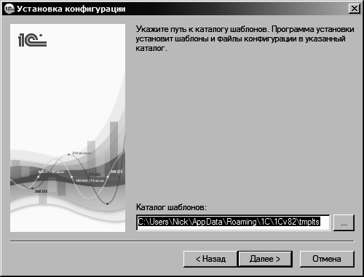
Если вы желаете установить программу в другой каталог, выберите его кнопкой «…» или введите имя каталога с клавиатуры.
Нажмите «Далее».
➢→ 3 Программа установки перепишет файлы в указанный каталог и выдаст сообщение о завершении установки. В результате установки в каталоге будут размещены: обработка «Рецептурник», подпрограммы-загрузчики, xml-файлы данных, xsl-файл трансформации для отображения, xsd-файл схемы данных.
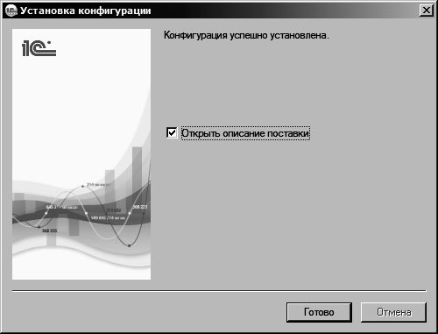
Нажмите «Готово» – будет открыто окно с описанием возможностей программы.
➢→  После выполнения установки заполните регистрационную анкету и отошлите ее разработчику (если, конечно, вы этого не сделали ранее). Только после получения регистрационной анкеты разработчик будет оказывать вам техническую поддержку.

Запуск программы
Для запуска «Рецептурника» нужно сначала запустить 1С, а затем запустить саму обработку «Рецептурник» (открыть внешнюю обработку Рецептурник3.epf).

Запуск программы 1С
- Нажмите кнопку (обычно в левом нижнем углу экрана).
- Выберите пункт «Программы».
- Выберите пункт «1С Предприятие 8».
- Выберите пункт «1С Предприятие».
- В списке информационных баз выберите нужную и нажмите «1С:Предприятие»
После запуска программы она потребует авторизации, нужно выбрать из списка пользователей нужную строку и ввести пароль.

Запуск обработки «Рецептурник»

Первый запуск
- В главном меню 1С-конфигурации нажмите «→⬆» → «⬇⇨✗✓»
- В диалоге открытия файла найдите файл Питание_ЗагрузкаИзРецептурник3.epf. Он располагается в каталоге шаблонов 1С, в подкаталоге Captain\Recipe\3.
- Путь к каталогу шаблонов 1С можно найти в диалоге запуска 1С, нажав кнопку «Настройка».
- После запуска обработки выберите XML-файл со сборником рецептур.

Повторный запуск
- В главном меню 1С-конфигурации нажмите «Файл»
- В списке последних открывавшихся файлов (он расположен в нижней части меню →⬆), выберите строку, содержащую Питание_ЗагрузкаИзРецептурник3.epf

Глава 2. Концепция программы и решаемые задачи
Программа «Рецептурник» является средством загрузки электронных сборников рецептур и типовых меню, представленных в виде XML-файлов, в программы калькуляции, а также содержит средства просмотра электронных сборников. Использование «Рецептурник» позволяет избежать утомительного ввода справочных данных при начале эксплуатации компьютерных систем.

Основные возможности программы
- Просмотр электронных сборников рецептур блюд и типовых меню в наглядном, доступном для пользователя виде. Данные каждого блюда или меню (узла данных) можно развернуть, для продуктов и блюд предусмотрены гиперссылки.
- Загрузка данных из электронных сборников в рабочую информационную базу системы калькуляции, например «1С:Комбинат планового питания», «1С:Медицина. Диетическое питание», «1С:Школьное питание 8», «1С:Дошкольное питание».
- Выгрузка сведений из профессиональных программ в виде электронных сборников.

Средства редактирования рецептур
Для подготовки сборников рецептур, типовых меню, расчетов и оформления документов и методических рекомендаций для технологов питания и диетврачей специально разработаны профессиональные компьютерные программы: «1С:Комбинат планового питания», «1С:Медицина. Диетическое питание», «1С:Школьное питание 8», «1С:Дошкольное питание 8»
Пример формы блюда в такой программе, приведенного на иллюстрации ниже, показывает детальную информацию о блюде: раскладку, описание, пищевую ценность и другие сведения.
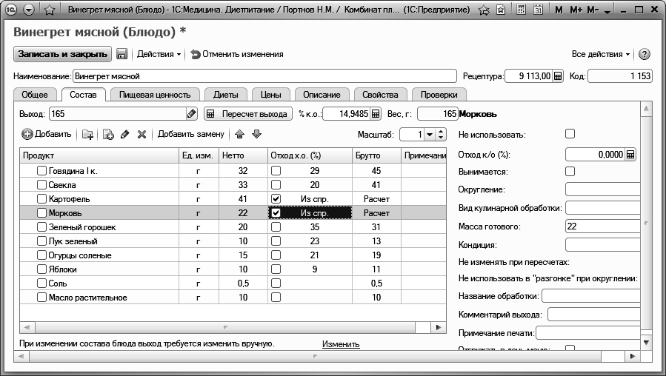
Перечисленные программы имеют для таких работ следующие средства:
- Ведение сборников рецептур блюд вместе со всеми поддерживающими справочниками: справочник продуктов, виды блюд, виды номенклатуры, единицы измерения, замены, первоисточники.
- Ведение циклических типовых меню для разных рационов (диет, возрастов).
- Добавление, копирование рецептур блюд, изменение существующих рецептур, удаление рецептур.
- Распечатка технологических карт, калькуляционных карточек, типовых меню и других печатных форм на основании данных в электронном сборнике.
- Ведение сведений о пищевой ценности продуктов и блюд, расчет характеристик блюда по продуктам с учетом кулинарной обработки.
- Хранение сведений об источниках рецептур (изданиях).
- Разработка типовых циклических меню с учетом шаблона блюд по приемам пищи, оценкой на соответствие требованиям по натуральному потреблению продуктов, пищевой ценности, стоимости и по другим критериям;
- Оформление типовых меню в виде набора нормативно-справочной информации по меню, блюдам, продуктам, нормам и др.
Выше приведена иллюстрация вида карточки блюда в профессиональной программе.
В программу «Рецептурник» включены средства выгрузки и проверки данных из вышеназванных профессиональных программ.

Состав сведений в электронном сборнике
По каждому блюду в сборнике рецептур ведутся следующие сведения:
- наименование, вид блюда, номер в сборнике, выход, источник (из какого издания взята рецептура);
- нормы расхода продуктов: количества брутто, нетто;
- нормы отхода (потерь) продуктов при холодной обработке, их можно задавать числом или справочником сезонных норм;
- правила замены продуктов;
- текст описания процесса приготовления блюда, а также краткое описание блюда (для прейскуранта);
- внешний вид (изображение) блюда;
- сведения о пищевой ценности: калорийность, белки, жиры, углеводы, витамины, микроэлементы, список характеристик может быть изменен пользователем;
- а также другие сведения: свойства блюд, цены, названия на иностранных языках, вхождение блюда в различные рационы.
В спецификациях блюд («раскладках продуктов») можно использовать не только продукты, но и блюда-компоненты. Уровень вложенности блюд-компонентов не ограничен.

Взаимодействие с «1С:Предприятие»
Программа «Рецептурник» представляет собой внешнюю обработку для «1С:Предприятие 8». В состав обработки включены экранные формы, макеты выходных форм, справка по программе. Программа «Рецептурник» запускается из любой конфигурации, разработанной в системе программирования «1С:Предприятие 8». Поставляемый файл внешней обработки «Рецептурник» разработан в «1С:Предприятии 8.3» (8.3.10). При запуске на более поздних версиях платформы «1С:Предприятие 8» система автоматически выполняет преобразование формата файла внешней обработки.
Обработка «Рецептурник» может быть запущена как в режиме «управляемое приложение», так и в режиме «обычное приложение». Работа по просмотру и выбору xml-файла сборника не различается при разных режимах запуска. Обработки-загрузчики данных, вызываемые из «Рецептурник», выполняются в том режиме, в котором работает основная программа калькуляции. Состав обработок-загрузчиков может пополняться.
Данные, обрабатываемые программой «Рецептурник», размещаются в XML-файле. Каждый файл содержит сведения одного сборника рецептур и типового меню с приложением всех используемых в них поддерживающих справочников: продуктов, видов блюд и продуктов и других.
Объекты метаданных «1С:Предприятия» не используются в «Рецептурнике». Термины «справочник», «элемент справочника», используемые в программе и документации, обозначают объекты, сходные с типовыми 1С-конструкциями по интерфейсу. Но это не означает использования справочников как части метаданных 1С-конфигурации.
Один экземпляр программы «Рецептурник» может открыть один XML-файл. Для работы с другим XML-файлом ранее открытый файл следует закрыть.
Схема «Использование программы»

Формат хранения данных
Для сборников рецептур используется XML-формат, не зависящий ни от среды обработки, ни даже от операционной системы.
Для просмотра содержимого XML-файла используется интернет-браузер (например Microsoft Internet Explorer).
Использование XML-формата позволяет:
- работать с одними и теми же данными из программ, разработанных в различных системах программирования, например «1С:Предприятие 7» и «1С:Предприятие 8»;
- обрабатывать рецептуры в любом другом XML-редакторе;
- работать с данными (рецептурами) в любой другой учетной системе, содержащей средства работы с XML.
Гибкость XML-формата, расширяемость состава атрибутов и элементов позволяет интегрировать данные сборников рецептур с другими учетными системами.

Совместимость с предыдущими версиями программы «Рецептурник»
Версия 3 программы «Рецептурник» использует усовершенствованный xml-формат с использованием xsd-схемы. Этот формат отличается от ранее использовавшихся форматов «Рецептурник».
При необходимости преобразования данных из ранее использовавшихся форматов следует обратиться в техническую поддержку (hline@1cp.ru).
Описание формата «Рецептурник-3» приведено в Приложении.
Средства работы с данными по сравнению с предыдущей версией упрощены.
Для обеспечения загрузки данных в 1С-конфигурации, не содержащиеся в составе начальной поставки, предусмотрено подключение дополнительных программ-загрузчиков.

Глава 3. Описание элементов программы
Программа «Рецептурник» имеет тот же графический интерфейс, что и другие программы из семейства «1С:Предприятие 8».
Для всех частей программы способы управления одинаковы.

Получение помощи
При работе с программой вы можете получить подсказку одним из способов:
- пиктограмма
- клавиша F1,
- главное меню «1С:Предприятия» → Справка → Справка
На экране показывается список, первая позиция в нем – переход к справке по текущей форме, вторая – общая справка о программе «Рецептурник», третья – переход к общей информации по работе с формами в «1С:Предприятии 8». Выберите в этом списке первый элемент.
Справку назначению поля в форме можно получить, установив курсор «мыши» над полем.

Главная форма
В главной форме «Рецептурник» можно выбрать xml-файл сборника рецептур, просмотреть его и запустить подпрограмму-загрузчик, соответствующую основной 1С-конфигурации, в которой вы работаете.
Для считывания xml-файла сборника в поле «Файл» нажмите кнопку выбора («…») и выберите нужный файл.
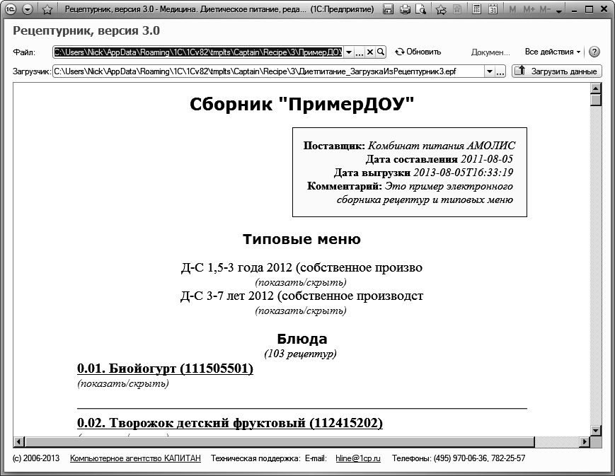

Порядок использования
- Выберите xml-файл сборника рецептур (после установки эти файлы размещаются в том же каталоге, куда установлена программа).
- Нажмите «Загрузить данные» – будет запущена программа-загрузчик, соответствующая той 1С-конфигурации, в которой вы работаете.
- В форме загрузчика нажмите «Выполнить загрузку» – данные из исходного xml-файла будут перенесены в соответствующие объекты вашей информационной базы.

Просмотр электронного сборника рецептур
Информация электронного сборника рецептур отображается в форме обработки «Рецептурник». При выборе нового xml-файла сборника информация автоматически обновляется.
Загрузка больших сборников (более 500 объектов) может потребовать некоторого времени, до нескольких минут в зависимости от производительности вашего компьютера. Во время загрузки вверху формы выдается сообщение «Идет загрузка...», по завершению загрузки выдается сообщение «Документ загружен» и звуковой сигнал.
Для выбора xml-файла рецептурника в поле «Файл» нажмите кнопку выбора.
Список ранее выбранных xml-файлов показывается по нажатии кнопки выбора из списка.
Для обновления информационного поля нажмите «Обновить».
В информационном поле сборника имеются гиперссылки, нажатие на которые разворачивает/сворачивает информацию или перенаправляет к соответствующему разделу информации. Например, в списке блюд нажатие на гиперссылке «показать/скрыть» разворачивает карточку блюда, а в типовом меню нажатие на гиперссылке с названием блюда – переводит просмотр к карточке этого блюда.
Просмотреть содержимое xml-сборника рецептур можно не только в форме «Рецептурник», но и во внешнем окне, с помощью интернет-браузера. Для этого используйте один из способов:
- в поле «Файл» нажать кнопку открытия,
- нажать Все действия – Открыть во внешнем браузере,
- в информационном поле правой кнопкой мыши открыть контекстное меню и выбрать «Открыть во внешнем браузере».
Основным режимом просмотра xml-сборника является вид, преобразованный с помощью xsl-файла трансформации, когда информация подается в обработанном виде. Если же вам требуется просмотреть внутреннее представление xml-файла, нажмите Все действия – Открыть текст. Аналогичная команда есть и в контекстном меню информационного поля.

Поиск файлов на диске
Для поиска xml-файлов на вашем диске нажмите Windows+F и введите *.xml.
Установите режим просмотра «Таблица» в окне результатов поиска – тогда для найденных файлов будут показываться дата и размер, что позволит вам сориентироваться в большом списке результатов.
Процедура поиска может требовать длительного времени. Для прерывания процесса нажмите Ctrl+Break.
Имя файла сборника обычно содержит краткое название («ресторан», «кондитерские», «школа» и т.п.).
Отыскав нужный файл, установите на него курсор, нажмите правую кнопку мыши и выберите «Расположение файла» – будет открыто окно с каталогом, где находится файл.
Щелчок мыши в адресной строке показывает путь к этому каталогу. Для копирования пути в буфер обмена нажмите Ctrl+C или нажмите правую кнопку мыши – Копировать.

Загрузка данных
Подпрограмма-загрузчик вызывается из главной формы обработки при нажатии кнопки «Загрузить данные».
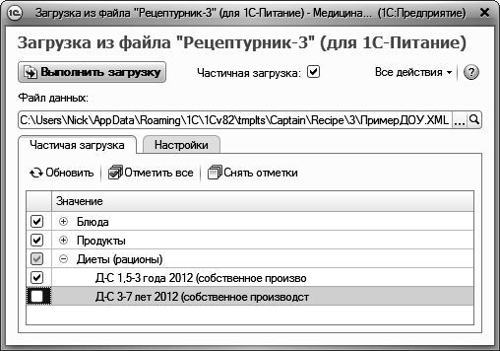
В форме загрузчика нажмите «Выполнить загрузку» – данные из исходного xml-файла будут перенесены в соответствующие объекты вашей информационной базы.
Перед загрузкой оператор может отметить отдельные элементы для выполнения не полной, а частичной загрузки.

Особенности загрузчиков для разных конфигураций
- Если программа-загрузчик содержит средства частичной загрузки (конкретных рецептур, продуктов и т.п.), в форме загрузчика установите флажок «Частичная загрузка» и на закладке «Частичная загрузка» отметьте те объекты, которые следует загрузить, а затем нажмите «Выполнить загрузку».
- Средства хранения данных в различных 1С-конфигурациях отличаются друг от друга. Загружаться из xml-файла будут только те данные, которые есть куда разместить. Так, если в конфигурации не предусмотрены объекты, содержащие типовые меню, данные меню не будут переноситься, даже если они есть в исходном файле.
- Программы-загрузчики представляют собой epf-файлы (внешние обработки) и размещаются в том же каталоге, в котором установлена сама программа «Рецептурник». Имена файлов загрузчиков начинаются с префикса, за которым следует _ЗагрузкаИзРецептурник3.epf. Префикс соответствует 1С-конфигурации, для которой предназначен конкретный загрузчик. Например, для конфигураций «Школьное питание», «Дошкольное питание», «"Диетическое питание», «Комбинат планового питания» используется загрузчик с префиксом «Питание», для программы «1С:Общепит» – загрузчик с префиксом «Общепит1С». В общем случае префикс загрузчика совпадает с именем конфигурации, в которой вы работаете. Загрузчики могут усовершенствоваться (менять версии), поэтому при необходимости оператор может выбрать конкретный файл загрузчика самостоятельно.
Обработку-загрузчик можно вызывать не только из «Рецептурник», но и непосредственно.
Загрузчики можно встраивать в программы калькуляции. Для разрешения на такое включение следует запросить письменного разрешения автора письмом на адрес технической поддержки hline@1cp.ru.

Параметры загрузки в конфигурацию «Общепит»
При загрузке рецептур и продукт используются следующие значения:
- Организация – ссылка используется для заполнения документов-рецептур.
- Комментарий объектов – фраза, вписываемая в поле «Комментарий» для вновь создаваемых объектов. Может быть использована для отбора и массовых операций после загрузки. Это же значение используется для поиска ранее загруженных объектов при повторной загрузке.
- Единица измерения «порция» – ссылка на элемент справочника единиц измерения, соответствующий значению «порция», используемую для блюд.
- Единица измерения «килограмм» – ссылка на элемент справочника единиц измерения, используемый для основной весовой единицы измерения продуктов.
- Номенклатурная группа блюд – ссылка на значение «Номенклатурные группы», вписываемое в добавляемые блюда.
- Номенклатурная группа продуктов – ссылка на значение «Номенклатурные группы», вписываемое в добавляемые блюда.
Значения эти должны быть заполнены перед загрузкой.

Выгрузка
В состав «Рецептурник» входит обработка для выгрузки данных из конфигураций «Комбинат планового питания», «Диетпитание», «Школьное питание».
Для ее запуска в главном меню программы нажмите Файл – Открыть и выберите обработку ВыгрузкаДанныхВФорматеРецептурник3.epf.
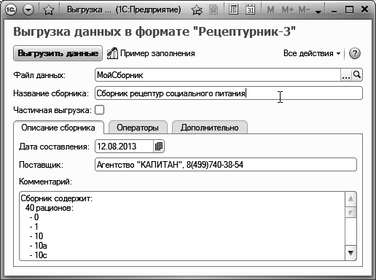
Перед созданием xml-файла заполните данные для него:
- Файл данных – имя создаваемого файла
- Название сборника – текст, помещаемый в заголовок электронного сборника
- Дата составления – когда были завершены работы (обозначает версию документа)
- Поставщик – наименование автора информации
- Комментарий, поясняющий состав сборника. Кнопка «Пример заполнения» автоматически заполняет это поле статистической информацией из базы данных.
- Операторы – таблица лиц, участвовавших во вводе данных. Этот перечень может быть как перечнем лиц-авторов, так и указанием, к кому обращаться за пояснениями.
- Записывать стили оформления вместе с файлом XML – флажок, указывающий создать вместе с xml-файлом парный xsl-файл трансформации.
Для создания файла нажмите «Выгрузить данные».
Если при выгрузке будут найдены ошибки (незаполненные данные, неоднозначные данные и другие), на экран будет выдан протокол. Если при этом установлен флажок «Прервать выгрузку при возникновении ошибки», файл не будет создан.

Приложения

Обращение в службу технической поддержки
Служба технической поддержки принимает отчеты о проблемах с системой в письменном виде (по электронной почте или факсу).
Все обращения фиксируются, а пользователю после их разбора выдается рекомендация по устранению проблемы.
Для подготовки текста обращения представьте в службу технической поддержки «  ⇨↑». Обязательно указать:
- описание проблемы,
- тип отчета (ошибка, предложение, вопрос),
- степень важности (фатальная, серьезная, несущественная).
Вы можете вставить в печатную форму «Отчета о проблеме» копию экрана (на котором воспроизводится ситуация):
- в «1С:Предприятии» нажмите клавишу  (копия экрана при этом помещается в буфер обмена),
- в печатной форме выберите курсором свободное место внизу отчета и нажмите Ctrl+V (или пиктограмму ).
Некоторые проблемы могут воспроизводиться только на конкретных данных вашей системы. Поэтому будьте готовы по запросу службы технической поддержки сделать сохранение своих данных и передать их в приложении к письму электронной почты.

Дополнительные режимы запуска
Программа «Рецептурник» устанавливается автоматически. Однако система «1С:Предприятие 8» позволяет вам более гибко настроить режимы запуска программы, в соответствии с потребностями конфигурирования вашей компьютерной системы.
Например, после установки программы рекомендуем на рабочем столе создать ярлыки для запуска программы в нужном режиме и с указанием всех нужных параметров (путь к информационной базе, имя пользователя).
Для каждого отдельного пользователя можно создать свой набор ярлыков, соответствующий его полномочиями.
Ниже приведены примеры запуска программы в разных режимах.

Запуск программы с указанием информационной базы
1cv8.exe enterprise /F"С:\Program Files\Рецептурник\"
В этом примере после /F указан путь к конкретной информационной базе (ваша информационная база может находиться в другом месте).

Запуск с указанием имени пользователя
1cv8.exe enterprise ➔➔⇨→⇨
В этом примере после /N указано имя конкретного пользователя. Вы должны указать нужное вам имя.

Автоматический запуск «Рецептурника» после старта 1С
1cv8.exe enterprise /F"С:\Program Files\Рецептурник\" /Execute"С:\Program Files\Рецептурник\ Питание_ЗагрузкаИзРецептурник3.epf "
В этом примере после /Execute указано имя файла внешней обработки (ваша информационная база может находиться в другом месте).

Удаление программы «Рецептурник»
Перед удалением необходимо закончить работу с программой «Рецептурник».
Программа «1С:Предприятие» и ее подсистема удаления не имеют средств автоматического удаления информационных баз, поэтому удаление информационных баз выполняется в следующем порядке:
- удалить строки «Рецептурник» из списка информационных баз в диалоге запуска «1С:Предприятие 8».
- удалить каталоги, в которых находится «Рецептурник».

Размещение файлов
Программа установки «Рецептурника» устанавливает файлы программы в каталог С:\Program Files\Рецептурник. Пользователь может изменить каталог установки.

Состав файлов программы
Питание_ЗагрузкаИзРецептурник3.epf | Файл внешней обработки «1С:Предприятия 8»
ДемоПример.xml | Демонстрационный пример файла-сборника рецептур
*.xml | Другие XML-файлы со сборниками рецептур

Структура данных XML-файла
Версия формата – 3.04
Файл формата «Рецептурник-3» представляет собой xml-файл с определенным набором элементов и атрибутов. Пример содержания такого файла (в текстовом виде) приведен на иллюстрации ниже.
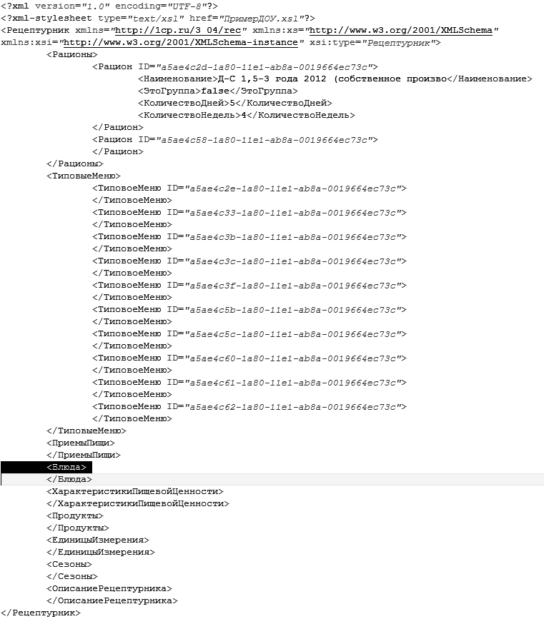
Первая строка файла содержит служебные комментарий о способе кодировки данных (UTF-8).
Служебный комментарий во второй строке содержит ссылку на xsl-файл трансформации при отображении.
Пример отображения данных в наглядном виде с использованием файла трансформации приведен на иллюстрации ниже:
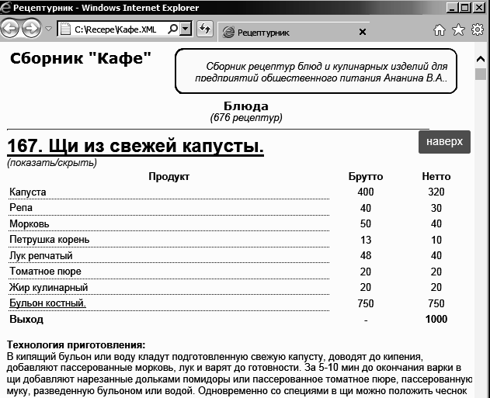
Ниже строк служебных комментариев, в корневом элементе «Рецептурник» содержится основной массив данных.
Состав реквизитов xml-файла «Рецептурник-3» и характеристики этих реквизитов содержится в файле схемы Rec_Schema_3.04.xsd. Схема используется при проверке данных перед выгрузкой и загрузкой.
Ниже приведено иллюстрированное описание формата данных. В схемах используются следующие обозначения:
 | наличие подчиненных элементов
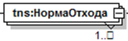 | связь «один ко многим»
 | сплошной линией обведены обязательные элементы. Знак «+» обозначает наличие дочерних элементов и возможность их открыть
 | пунктиром обведены опциональные (необязательные) элементы

Корневой элемент содержит дочерние элементы: Рационы, ТиповыеМеню, Блюда, Продукты и т.д. Дочерние элементы как правило, представляют собой коллекции. Например, элемент Блюда включает набор элементов Блюдо.
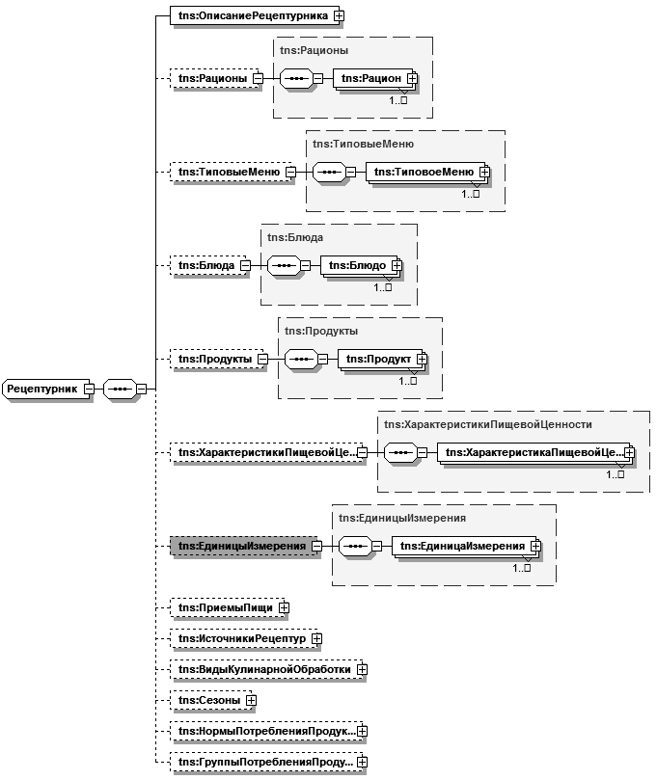
Далее приведены описания отдельных элементов.

Элемент «ОписаниеРецептурника»
Содержит обязательные элементы НазваниеСборника и ДатаВыгрузки – они на схеме обведены сплошной линией, а также опциональные (обведены пунктиром).
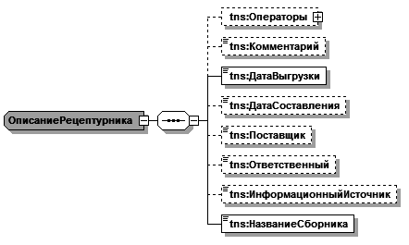

Элемент «Рационы»
Содержит коллекцию данных одноименного справочника, в котором обычно хранится перечень диет, возрастных или других категорий, по которым составляются отдельные меню.
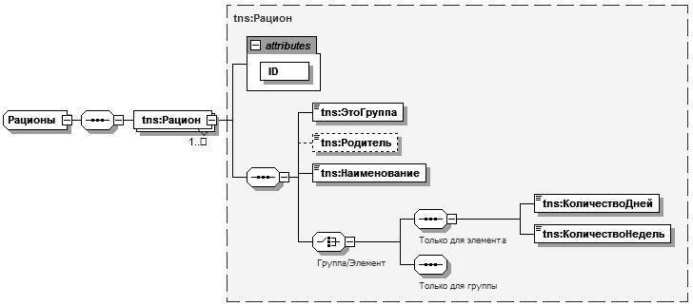

Элемент «ТиповыеМеню»
Содержит коллекцию данных справочника типовых циклических меню. В каждом элементе коллекции содержится меню одного конкретного дня для конкретного рациона.

Каждое типовое меню содержит номер недели, дня, ссылку на рацион, наименование и самое главное – коллекцию строк состава типового меню.
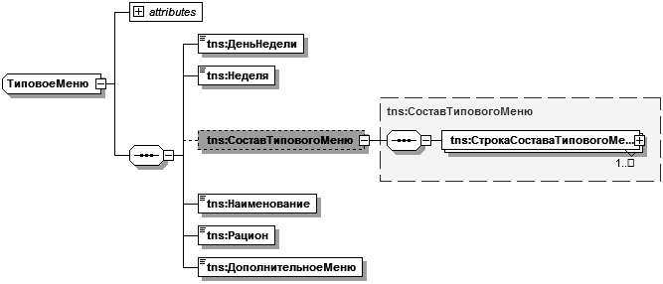
Каждая строка состава меню – это прием пищи, блюдо, выход. При необходимости добавляется указание по сезонности применения этого блюда. Если данные о сезоне не заполнены, блюдо используется в любом сезоне.
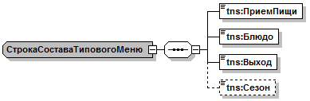

Элемент «Блюда»
Содержит коллекцию элементов «Блюдо», каждый из них – рецептура одного блюда.
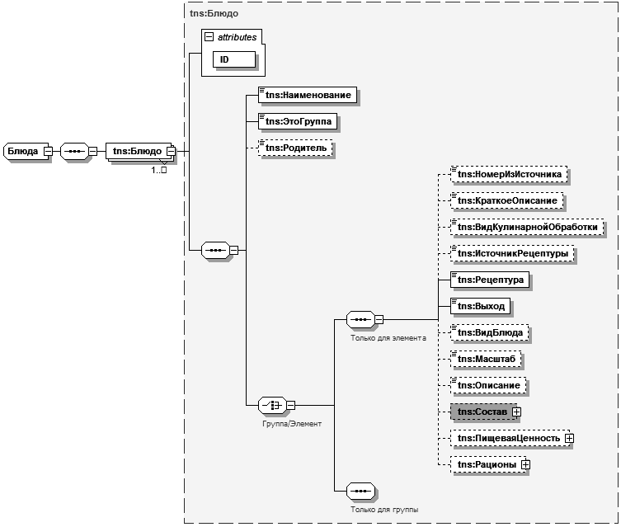
В данных о блюде дочерняя коллекция «Состав» содержит сведения о составе и норме закладки продуктов.
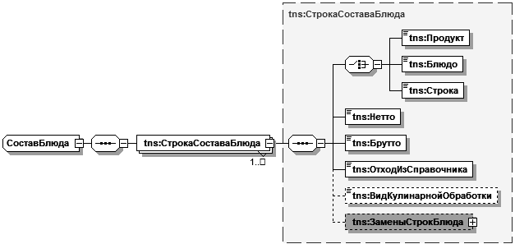
Для каждой строки состава в элементе «ЗаменыСтрокБлюда» может быть приведена коллекция замен продуктов.
Каждая строка замены содержит сведения об одном варианте замены. Вариант замены содержит те же сведения, что и обычная строка блюда.
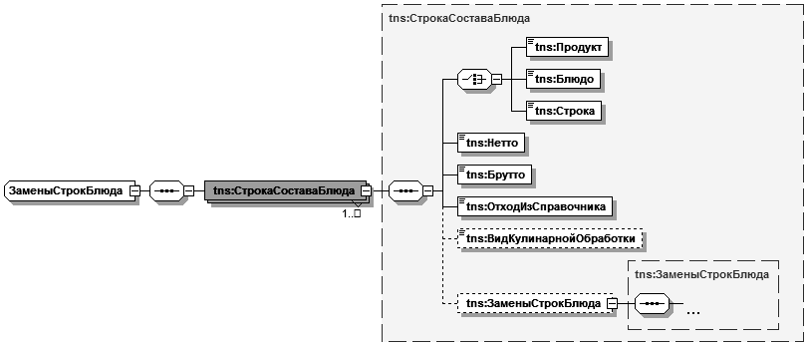
Дочерняя коллекция «ПищеваяЦенность» содержит сведения по набору характеристик пищевой ценности (калорийность, белки, жиры, углеводы, витамины, минеральные вещества и т.д.). Сведения приводятся в расчете на одно блюдо, в единицах измерения, используемых для конкретной характеристики пищевой ценности.
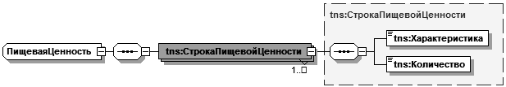
Элемент «Рационы» содержит коллекцию ссылок на рационы (диеты), в которых применяется данное блюдо.
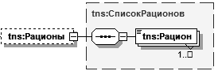

Элемент «Продукты»
Содержит коллекцию элементов, каждый из которых соответствует одной записи справочника «Продукты».
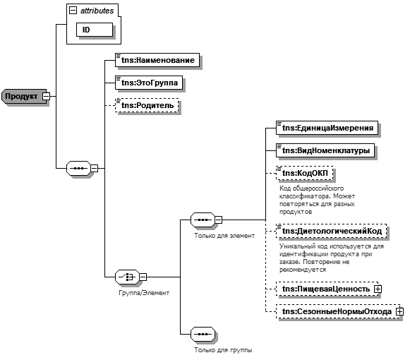
Реквизиты-коды для продукта заполняются опционально. Диетологический код используется для точного указания на номенклатуру продукта, с учетом ее биологической и пищевой ценности. Полный перечень таких кодов приводится в «Единой номенклатуре продуктов социального питания». К кодам ОКП (Общероссийского классификатора продуктов) требование уникальности не применяется, под одним и тем же кодом ОКП могут проходить разные продукты, данные коды требуются при оформлении документов по госзакупкам.
Элемент «ПищеваяЦенность» содержит коллекцию сведений по набору характеристик пищевой ценности (калорийность, белки, жиры, углеводы, витамины, минеральные вещества и т.д.). Как это принято в диетологии, сведения приводятся в расчете 100 граммов продукта, в единицах измерения, используемых для конкретной характеристики пищевой ценности.
Элемент «СезонныеНормыОтхода» содержит коллекцию сведений о процентах отхода холодной обработки по датам.
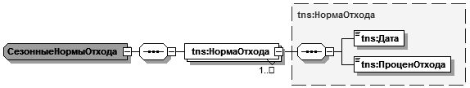

Элемент «ХарактеристикиПищевойЦенности»
Содержит коллекцию всех характеристик пищевой ценности, используемых для продуктов и блюд.
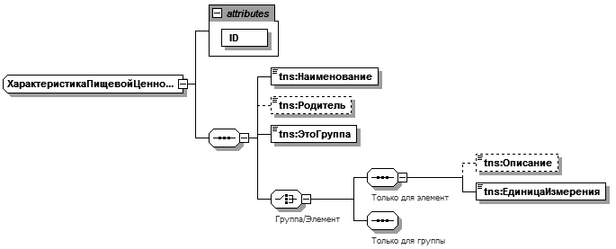

Элемент «ЕдиницыИзмерения»
Содержит коллекцию всех единиц измерения пищевой ценности, используемых в электронном сборнике. Каждый элемент коллекции содержит сведения об одной единице измерения.
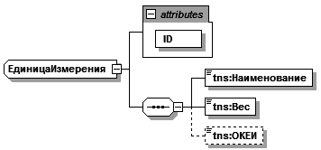

Элемент «ПриемыПищи»
Содержит коллекцию всех приемов пищи (разделов меню), используемых в электронном сборнике. Каждый элемент коллекции содержит сведения об одном приеме пищи.
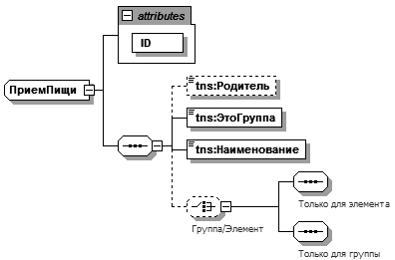

Элемент «ИсточникиРецептур»
Содержит коллекцию всех источников рецептур (ссылок на издания), используемых в электронном сборнике. Каждый элемент коллекции содержит сведения об одном источнике.
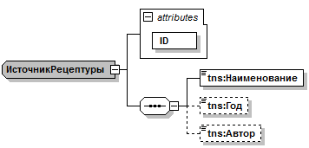

Элемент «ВидыКулинарнойОбработки»
Содержит коллекцию всех источников рецептур (ссылок на издания), используемых в электронном сборнике. Каждый элемент коллекции содержит сведения об одном источнике.
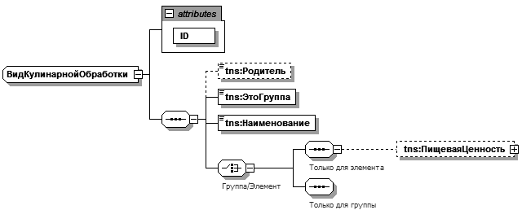
Коллекция «ПищеваяЦенность» содержит сведения о процентах потерь, связанных с конкретным видом кулинарной обработки, по набору характеристик пищевой ценности.

Элемент «НормыПотребленияПродуктов»
Содержит коллекцию натуральных норм потребления. Под «нормой потребления» подразумевается набор нормативных значений, применяемых для контроля показателей рациона конкретной категории питаниющихся. Каждый элемент коллекции содержит сведения об одной такой «норме потребления».
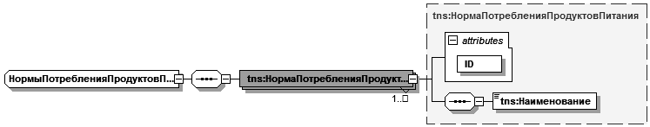
Сами нормативные (референтные) значения содержатся в элементе «ГруппыПотребленияПродуктов».

Элемент «Сезоны»
Содержит коллекцию всех сезонов (хронологических периодов), используемых в электронном сборнике. Каждый элемент коллекции содержит сведения об одном сезоне. Границы сезона задаются значениями вида ДД.ММ.
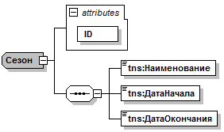

Элемент «ГруппыПотребленияПродуктов»
Содержит коллекцию значений норм потребления. Каждый элемент коллекции содержит сведения об одной группе продуктов, по которой выполняется контроль потребления, со ссылкой на «норму потребления» и указанием общей для группы единицы измерения.
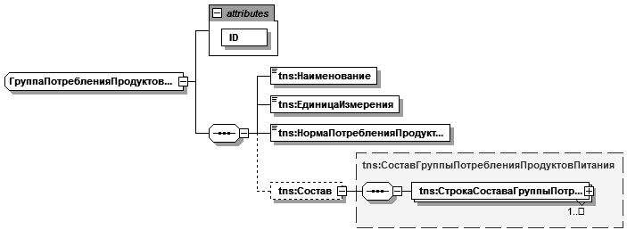
Дочерняя коллекция «СоставГруппыПотребления» содержит список продуктов, входящих в продуктовую группу

Глоссарий (термины и понятия)

Номенклатура
Все названия продуктов в программе сведены в один справочник «Номенклатура».
При вводе рецептур блюд оператор не набирает названия продуктов с клавиатуры, а выбирает их из справочника. Такой подход (общепринятый для компьютерных программ), позволяет упорядочить использование названий продуктов, чтобы оператор не использовал для одного и того же продукта разные названия, например, «Лук», «Лук репчатый», «Репчатый лук», «Лук репка».
Вообще справочник названий (Номенклатура) в учетных бухгалтерских программах обычно хранит и названия продуктов, и названия товаров, тары и других материальных ценностей. Названия товаров (покупных готовых блюд) могут встречаться в рецептурах блюд
Даже в строках рецептур могут использоваться не только названия продуктов, но и другие названия, например, «Вода» и другие справочные сведения. Для таких названий в справочнике «Номенклатура» указывается тип «Справочно».
Именно поэтому справочник, в котором содержатся в основном продукты, носит более широкое название – «Номенклатура».

Сборник рецептур
Электронный сборник рецептур можно рассматривать как рабочую выписку из книги «Рецептурный сборник», подготовленную для работы в автоматизированных системах.
Сборник рецептур состоит из рецептур блюд, а также включает справочники: продуктов, видов блюд, единиц измерения, потерь пищевой ценности.
Каждое блюдо в электронном сборнике рецептур содержит точные данные, готовые для непосредственного использования в программе калькуляции блюд и учета продуктов: нормы расхода продуктов, выход, название блюда, описание процесса приготовления, сведения пищевой ценности.
По сравнению с бумажным вариантом электронный сборник рецептур:
- содержит только необходимые блюда, сгруппированные, пронумерованные и подготовленные к расчетам;
- содержит точные, готовые к расчетам нормативные данные, не требующие дополнительного толкования;
- содержит отработанные справочники названий продуктов, в которых исключены дублирования и синонимы названий (допустимые в бумажном виде);
- содержит конкретные выходы блюд, готовые к использованию на конкретном предприятии;
- содержит для каждого блюда дополнительные сведения: о пищевой ценности, изображение;
- позволяет легко вносить корректуры, копировать рецептуры, выполнять пересчеты норм закладок продуктов;
- позволяет составлять новые сборники на основании уже существующих, например сборник для детских яслей на основании сборника для детсада с уменьшением выходов блюд и добавлением нескольких блюд сугубо ясельного рациона;
- позволяет передавать информацию по электронным каналам связи.
По вышеизложенным соображениям нельзя проводить аналогии между книгами-сборниками рецептур и сборниками в электронном виде. Электронные сборники представляют собой совершенно новую форму распространения кулинарно-диетологических сведений.

Единицы измерения
Для каждого продукта определяется калькуляционная единица измерения, единая для всех партий продукта. Как правило, это килограмм, а для яиц – десятки.
Калькуляционная единица измерения для продукта единая для всех рецептур и не зависит от того, в каких единицах будет вестись складской учет продуктов.
Программа содержит пополняемый справочник единиц измерения, где указывается вес каждой единицы.

Выход блюда
Так называют вес готового блюда. Обычно при ручном учёте его указывают в граммах. Часто выход указывают не единым числом, а набором весов составных частей. Например, для блюда «Мясо тушёное с картофелем» вес может быть указан так: 75/50/120, что означает: 75 грамм готового мяса с 50 граммами соуса и 120 граммами гарнира. Для расчёта полуфабрикатов выход обычно принимают 1 кг.
В программе «Рецептурник» первое число в записи выхода блюда заполняется в килограммах. Например, для 250-граммового борща с 10 граммами сметаны следует ввести 0.250/10. Программа снабжена возможностью пересчёта закладок продуктов пропорционально изменению выхода блюда.
Заметим, что общий вес готового блюда близок к сумме продуктов, входящих в него. Но не равен. В калькуляционных карточках не учитываются вода и потери при кулинарной обработке.

Нетто и Брутто
Количество продуктов нетто – сколько продукта пойдёт в котёл. Некоторые продукты проходят перед этим холодную обработку (чистка овощей, обвалка мяса и т.п.), что связано с потерями при холодной обработке.
Количество брутто определяет, сколько продуктов надо получить со склада. Если холодной обработки нет, брутто и нетто равны.
Заметим, что для бухгалтера главное число – брутто. Именно оно определяет, сколько продукта будет списываться. Количество нетто более важно для технолога, организующего приготовление пищи.
Кроме брутто и нетто, технолога общественного питания (не бухгалтера), может интересовать и выход продукта в готовом виде. Однако этот выход можно измерить не для всех продуктов или рецептур. Например, не имеет смысла выход продукта «Картофель» в супе (никому это не надо). А вот выход продукта «Сосиска» в блюде «Сосиска с капустой тушеной» вполне имеет смысл. В то же время для целей бухгалтерского учета продуктов выход продуктов не используется. Поэтому в первой версии программы «Рецептурник» выход по продуктам не используется. Информацию выхода по продуктам можно указывать только для блюд-компонент, где поле «Нетто» соответствует выходу после кулинарной обработки, а поле «Брутто» - до кулинарной обработки, поле «Отход» при этом содержит процент отхода при кулинарной обработке (в отличие от продуктов, по которым в этом поле хранятся потери при холодной обработке продуктов).

Нормы отхода холодной обработки
Это разница между количествами брутто и нетто, выраженная в процентах (от брутто). Для некоторых продуктов (овощи) нормы отхода установлены в зависимости от сезона. Для некоторых продуктов (рыба) установлены нормы отхода в зависимости от вида сырья (крупная, мелкая). Для некоторых продуктов (мясо, птица) каждую партию прорабатывают для определения среднего процента отхода.
Программа предусматривает возможность указания для разных продуктов фиксированных или сезонных норм отхода.

Блюда-компоненты
При заполнении справочника блюд некоторые блюда (гарниры, пассированные овощи и прочие) входят в состав многих других блюд. Для облегчения заполнения рабочего рецептурного сборника программа поддерживает использование блюд-компонентов. При расчётах и печати отчётов программа «расшифровывает» ссылки на полуфабрикаты, вычисляет количества входящих в них продуктов и подставляет эти продукты в раскладки рабочих блюд в виде суммы «конечных» продуктов.

Правила замен продуктов
При отсутствии необходимого для приготовления продукта блюда может быть осуществлена замена одного продукта на другой. Для удобства осуществления замен программа содержит справочник «Правила замен» продуктов, где хранятся правила замены постоянного характера (например, молоко на сухое молоко). Кроме пар замен, запоминаются и коэффициенты пересчёта одного продукта в другой.
Правила замены записываются для каждого блюда отдельно, поскольку замены, допустимые в одном блюде, могут быть недопустимы в другом.
Для удобства заполнения новых правил замен в справочнике продуктов (номенклатуре) указываются шаблоны замен с коэффициентами пересчета. Эти замены сами по себе не применяются при расчетах, но упрощают заполнение правил замен для блюд.
Но даже если нужный продукт-заменитель не предусмотрен в справочнике замены, оператор сможет выбрать замену вручную.

Типовое меню
Набор меню нескольких последовательных дней. В медицине – недельный набор, в образовательных учреждениях – не менее двух недель (10-дневное или 14-дневное) меню. Дни меню применяются циклически (вслед за последним наступает первый день), поэтому типовое меню часто называют «циклическим».
Типовое меню используется: для утверждения (согласования) рациона питания, составления повседневных меню, расчетов товарооборота и заказа продуктов.
К типовому меню прилагаются использованные в нем рецептуры блюд, номенклатура продуктов и сведения о пищевой ценности.

Рацион
Для различных категорий питающихся, различающихся по диетическому режиму и возрастам, разрабатываются типовые меню с приложением использованной картотеки блюд. Составленные меню оцениваются на соответствие нормам потребления по натуральному потреблению, по показателям пищевой ценности и по стоимости.
В компьютерных программах типа «1С:Диетпитание» и «1С:Школьное питание» термин «рацион» используется для обозначения совокупности категории питающихся, норм потребления и набора типовых меню.

Калькуляция
Так называется процесс расчёта стоимости блюд по нормам расхода (раскладке) и ценам продуктов. Раскладка продуктов – это заранее утвержденная норма расхода продуктов, необходимых для приготовления блюда.
Обычно в автоматизированных системах калькуляция совмещается с расчетом потребного к выдаче (списанию) количества продуктов. В программе «Рецептурник», где учет наличия продуктов не ведется, возможна только калькуляция стоимости блюда по учетным ценам продуктов, так называемая «предварительная калькуляция», без составления расходных документов на продукты.

Пищевая и энергетическая ценность продуктов и блюд
Для каждого продукта и каждого блюда в программе «Рецептурник» ведётся набор характеристик:
- калорийность (синоним – энергетическая ценность),
- количество белков, жиров и углеводов,
- количество витаминов (А, В1, В2, С, РР),
- количество основных минеральных веществ (Na, К, Са, Mg, P, Fe).
Для продуктов учёт характеристик пищевой ценности ведётся на 100 граммов съедобной части продукта, для блюд – на одно блюдо.
Программа имеет средства расчёта характеристик пищевой ценности блюда по продуктам. Методика расчета разработана и опубликована Институтом питания РАМН и основана на суммировании данных продуктов, входящих в блюдо с дальнейшим применением норм потерь при кулинарной обработке.

